Муниципальное бюджетное дошкольное образовательное учреждение Детский сад комбинированного вида №10 « Росинка » Муниципальное образование Белореченского района города Белореченска

Конспект
Игрового досуга с родителями и детьми по сказкам с инсценировкой сказки . « Рукавичка »

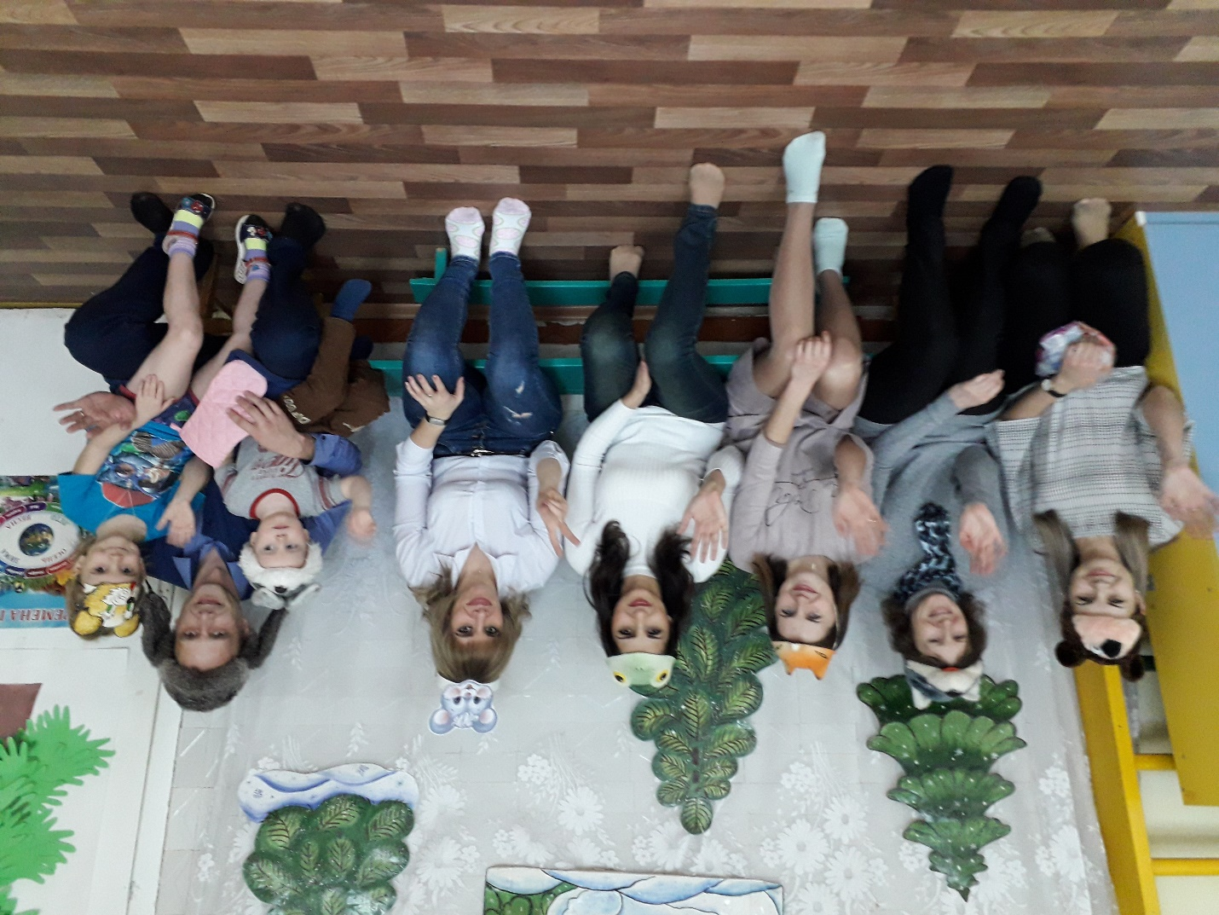

Воспитатель: Бондарева В.В.
Г. Белореченск

Конспект
Игровой досуг с родителями и детьми по сказкам с инсценировкой сказки . « Рукавичка »
Цель: Доставить детям и родителям радость от участия в инсценировке по сказке « Рукавичка ».
Ход:
Сказочница: Здравствуйте дорогие гости! Я Сказочница, хожу рассказываю и показываю всем сказки. – Сказка, сказка прибаутка, рассказать ее не шутка И чтоб сказочка сначала, словно реченька журчала Чтоб ее и стар и млад, был всегда послушать рад Открывайте ушки, открывайте глазки, Чтобы оказаться в интересной сказке
Сказочница: - поиграем « Угадай сказочного героя »
1.Всех на свете он добрей, лечит он больных зверей, И однажды бегемота вытащил он из болота, Он известен знаменит, это ( Доктор Айболит )
2.Как – то мышка невеличка, на пол сбросила яичко Плачет баба, плачет дед, что за сказка, дайте ответ ( Курочка Ряба )
3.Хоть он был без рук и ног, но сбежать из дома смог Волк и заяц, и медведь не смогли за ним поспеть Но лисичка знает дело , быстро « Ам » его и съела ( Колобок )
4.В день именин она разбогатела, попировать с друзьями захотела Но тут ее злодей задумал погубить, решил ее он задушить Это скандал, это кошмар, но помешал ему комар! ( Муха – цокотуха)
5. Ждали маму с молоком, а пустили волка в дом Кто же были, маленькие детки? ( Козлята )
Сказочница: конкурс « Что за сказка »
Разрезные картинки разложить на столы. Цель – собрать сказку из картинок. Назвать сказку.
Сказочница: Будем сказки называть
Эта сказка – « Теремок » Эта сказка – « Колобок » Эта сказка – « Репка » Про внучку, бабку, дедку. « Волк и семеро козлят » Этим сказкам каждый рад
Сказочница: Любят сказки все на свете, Любят взрослые и дети Сказки тайну открывают , деток в сказку приглашаю для вас родители и дети покажут сказку « Рукавичка »
Сказочница: Потерял дед рукавичку. Вот бежит мышка. Влезла в эту рукавичку и сидит. Тут скачет лягушка и говорит:
Лягушка:— Кто, кто в рукавичке?
Мышка:— Мышка-поскребушка. А ты кто?
Лягушка:— Лягушка-квакушка. Пусти меня.
— Иди!
Сказочница: Вот бежит зайчик, да и говорит:
Зайчик:— Кто, кто в рукавичке?
— Мышка-поскребушка и лягушка-квакушка. А ты кто?
Зайчик:— Зайчик-побегайчик. Пустите и меня!

— Иди!
Сказочница: Бежит лисичка:
Лиса:— Кто, кто в рукавичке?
— Мышка-поскребушка, лягушка-квакушка и зайчик-побегайчик. А ты кто?
Лиса:— Лисичка-сестричка. Пустите и меня!
— Иди!
Сказочница: Вот сидят они; бежит волчишка и спрашивает:
Волк:— Кто, кто в рукавичке?
— Мышка-поскребушка, лягушка-квакушка, зайчик- побегайчик и лисичка-сестричка. А ты кто?
Волк:— Я — волчишка-братишка. Пустите и меня!
— Иди!
Сказочница: Идет медведь, ревет и спрашивает:
Медведь:— А кто, кто в рукавичке?
— Мышка-поскребушка, лягушка-квакушка, зайчик- побегайчик, лисичка-сестричка да волчишка-братишка.
А ты кто?
Медведь:— Я топтыга-медведь. Пустите и меня в рукавичку.
— Иди.
Вот и тот влез.
Сказочница: Бежит кабан:
Кабан:— Хро-хро-хро! Кто, кто в рукавичке?
— Мышка-поскребушка, лягушка-квакушка, зайчик- побегайчик, лисичка-сестричка, волчишка-братишка да топтыга-медведь. А ты кто?
Кабан:— А я кабан-зубан. Пустите и меня в рукавичку!
— Иди!
Сказочница:Идет охотник, видит: рукавичка шевелится. Он как стрельнет — вот сколько шкур-то!
Тут и сказки конец а кто смотрел и слушал молодец. ( в конце сказки все сказочные герои и дети водят хоровод « Зимушка –зима» ).

